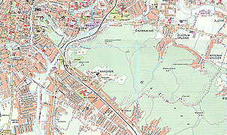
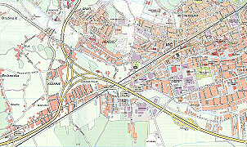
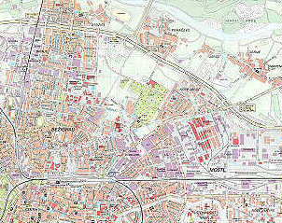
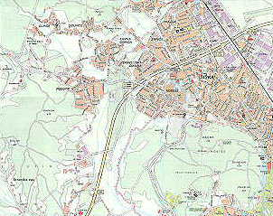

2. vaja

KARTIRANJE NASELJA

CILJI

- Ugotoviti katere funkcije prevladujejo v tem delu mesta
- Primerjati funkcije pritličij in celih stavb
- Kakšna je povezava med urejenostjo stavb glede na njihove funkcije

PRIPOMOČKI

- tloris mestnega predela (temeljni topografski načrt v merilu 1:5000 ali mestni načrt)
- barvni svinčnik in papir

POTEK DELA

Vajo sva s sošolko opravili 20. 9. 2003 na Miklošičevi cesti od Dalmatinove do Trdinove ulice.pred začetkom vaje sva s tlorisa mestnega načrta povečali na list A4 formata del, v katerem se nahaja najin opazovani del ulice. Na načrt sva označili posamezne stavbe s hišnimi številkami za boljšo orientacijo.
Na terenu sva po priloženih legendah določili tip stavb, njihovo starost, nadstropnost in funkcije. Kartirali sva tako, da sva v delovne karte vnesli ustrezne šifre iz legende.
Doma sva izdelali karte z ustreznimi naslovi in legendami. Nato sva po legendi in na podlagi zbranih podatkov ustrezno pobarvali tlorise posameznih stavb.

REZULTATI

Štiri karte:

- Karta 1: Tip stavb
- Karta 2: Starost stavb
- Karta 3: Nadstropnost stavb
- Karta 4: Funkcije

KOMENTAR

Karta 1: Tip stavb
Pritlični deli vseh stavb so nestanovanjski, saj so v njih večinoma trgovine in druge dejavnosti, zgornji deli pa so stari in več-stanovanjski. Izjema je stavba s hišno številko 18, ki je v nasprotju z ostalimi, celotna nestanovanjska. Ali je stavba stanovanjska ali nestanovanjska se najlepše vidi po zunanjosti. Spodnji deli (kjer prevladujejo trgovine ipd.) so večinoma obnovljeni, zgornji (stanovanjski) deli pa so stari, zanemarjeni,…
Na drugi strani ulice je manjši park, ki je na karti bele barve ter označen s črko K in ne spada med stavbe, zato je v legendi označen pod drugo: park.

Karta 2: Starost stavb
Po mojem mnenju je določanje starosti česarkoli najtežje, še posebej pa je to težko pri prenovljenih stavbah. Tako sva se s Polono o starosti le-teh pozanimali pri njihovih stanovalcih oz. pri ljudeh, ki delajo v njih. Stavbe s hišnimi številkami 18, 20 in 22 so bile zgrajene med letoma 1901 in 1945, stavba s hišno številko 24 pa med 1946 in 1960. Ker je na najinem delu ulice tudi park, sva starost določili tudi njemu. Po raznih spomenikih ki so tam postavljen, sva ugotovili, da je park nastal pred letom 1900.

Karta 3: Nadstropnost stavb
Stavbi s hišnima številkama 18 in 20 sta 2-nadstropni, stavbi s hišnima številkama 22 in 24 pa 3-nadstropni. Pri nekaterih stavbah je bilo nadstropnost zelo težko ugotoviti, saj so nekatera imela strešna okna in je bilo težko določiti, ali je to le navadno podstrešje, ali tam dejansko živijo ljudje. Vendar bi rekla, da nama je ugotavljanje nadstropnosti še kar uspelo. Tu parka nisva posebej označevali, saj konce koncev to ni stavba in v njem ni nikakršnih dejavnosti, pa tudi stanovanjski prostor ni (če odštejemo brezdomce seveda).

Karta 4: Funkcije
V stavbi s hišno številko 18 so poslovni prostori neproizvodnih dejavnosti (advokati, pisarne…). Stavba poleg nje s hišno številko 20 ima v pritličju storitvene (uslužnostne) dejavnosti za osebno nego (frizer…), fotokopirnico in prav tako poslovne prostore neproizvodnih dejavnosti (advokat), v zgornjem delu pa so stanovanja. Naslednja je stavba s hišno številko 22. V spodnjem delu je trgovina s tekstilom, usnjem in obutvijo in slaščičarna, v zgornjem delu pa so stanovanja. Največja izmed vseh - stavba s hišno številko 24 - ima v spodnjem delu poslovne prostore neproizvodnih dejavnosti (advokati), veliko lekarno in zavod za zdravstvo (ki je najverjetneje razširjen tudi v zgornji del stavbe). V zgornjem in notranjem delu stavbe pa so ponovno stanovanja.
V tem delu mesta prevladujejo trgovine, storitvene dejavnosti, javni zavodi, razne pisarne in stanovanja. Razlog temu pa je predvsem lega v samem centru mesta, kjer so vse te funkcije zelo pomembne in tudi potrebne za življenje.
V spodnjih delih vseh stavb (razen stavbe s hišno številko 18) najdemo različne dejavnosti, trgovine, gostinske obrate…, v zgornjih delih pa so stanovanja. Stavba s hišno številko 18 pa je edina, ki nima stanovanj.
Spodnji deli stavb, v katerih so različne dejavnosti so večinoma obnovljene, zgornji deli, kjer so stanovanja pa so na žalost zidovi v zelo slabem stanju, z njih odpada omet,… saj ljudje večinoma nimajo denarja da bi stavbe obnovili oz. imajo stanovanja v najemu in se za o niti ne zanimajo.

